Biscuit à l'huile d'olive & sa crème
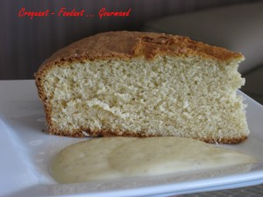 Pour 6 gourmands
La crème :
- ½ litre de lait - 4 jaunes d'œufs - ½ càc de vanille en poudre - 100 g de sucre semoule
- 1 càs rase de farine
- 1 càs d'Huile d'Olive Gusto d'Italia
Le biscuit :
- 150 g de farine - 150 g de sucre semoule - 4 càs d'huile d'olive Gusto d'Italia
- 3 càs de Marsala - 4 œufs - ½ sachet de levure chimique - 1 pincée de sel
1 moule a manqué de 22 cm tapissé de papier sulfurisé
Préchauffer le four à 180°C (Chaleur tournante).
La Crème à la Vanille et à l'Huile d'Olive
Mettre la poudre de vanille dans le lait et porter à ébullition. Laisser infuser 10 minutes.
Fouetter les jaunes d'œufs et le sucre jusqu'à ce que le mélange blanchisse.
Ajouter la farine en tournant.
Arroser de lait chaud. Remettre dans la casserole à feu doux, en tournant sans arrêt jusqu'à l'ébullition.
Verser dans une jatte. Arroser d'une cuillerée à soupe d'huile d'olive.
Laisser refroidir et mettre au réfrigérateur.
Au moment de servir, battre la crème au fouet pour lui redonner sa fluidité.
Le biscuit :
Fouetter les œufs entiers avec le sucre et le sel jusqu'à blanchiment.
Sans cesser de fouetter incorporer le vin et l'huile d'olive puis la farine et la levure.
Verser dans le moule et faire cuire environ 30 minutes.
Vérifier la cuisson et laisser refroidir sur une grille.
Servir le biscuit tiède avec la crème très froide.

